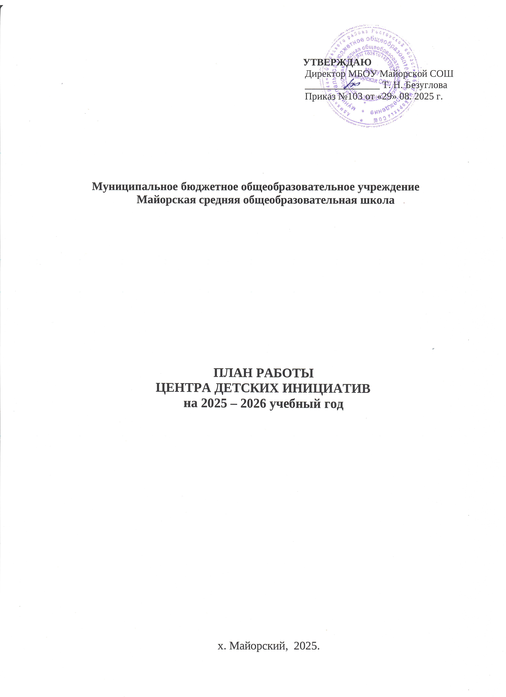
ПОЯСНИТЕЛЬНАЯ ЗАПИСКА

План деятельности Центра детских инициатив (ЦДИ) в 1 -11 классе обеспечивает введение и реализацию регионального проекта «Современная школа», определяет структуру направлений и форм обучения в рамках внеурочной деятельности, дополнительного образования и социокультурных мероприятий.

1. План деятельности ЦДИ на 2025-2026 учебный год разработан с учетом требований следующих нормативных документов:

•Конституция Российской Федерации от 12.12.1993г.
•Федеральный закон от 29 декабря 2012 года № 273-ФЗ «Об образовании в Российской Федерации».
•Распоряжение Правительства Российской Федерации от 29 мая 2015 г.N 996-р г. Москва "Стратегия развития воспитания в Российской Федерации на период до 2025года"
•Национальная доктрина образования в России.
•Концепция духовно-нравственного воспитания российских школьников. •Конвенция ООН о правах ребенка от20.11.1989г.
•Федеральный Закон «Об основных гарантиях прав ребенка в РФ» от 24.07.1998 г№124-ФЗ.
•Федеральный Закон Российской Федерации от 19 мая 1995 г 82-ФЗ «Об общественных объединения»
•Программа воспитания 2025-2026 год МБОУ Майорская СОШ.

2. Направления деятельности.
ЦДИ строит свою работу с ориентацией на национальные проекты. В рамках реализации национального проекта «Образование» особое внимание в организации воспитательного процесса уделено социально-значимой деятельности детских и молодежных общественных объединений, созданию условий для социализации детей и подростков и поддержке творческих и социальных инициатив учащихся. Для данного направления приоритетным являются такие федеральные проекты как «Успех каждого ребенка», «Социальная активность», а также «Новые возможности для каждого», «Социальные лифты для каждого», «Цифровая образовательная среда». Все проекты Общероссийской общественно государственной детско-юношеской организации «Российское движение школьников» ориентированы на перечисленные национальные проекты.
Цель ЦДИ - развитие и поддержка детской социальной инициативы через обучение школьников технологиям социального проектирования; создание условий для повышения проектной культуры; вовлечение детей и подростков в общественно полезную и значимую деятельность.
Задачи:
1) Обучить школьников основам и технологии социального проектирования.
2) Привлечь участников программы и школьников к реализации социальных проектов в рамках добровольческих инициатив.
3) Реализовать общественно-значимые проекты, разработанные участниками ЦДИ.
3.3 Сущность социального проектирования заключается в трех уровнях результатов, связанных с формированием социальной компетентности:
1) Приобретение школьниками социальных знаний – учащиеся знают и понимают общественную жизнь.
2) Формирование ценностного отношения к социальной реальности - учащиеся ценят общественную жизнь.
3) Получение опыта самостоятельного социального действия -учащиеся самостоятельно действуют в общественной жизни.
ЦДИ позволит ребёнку развить способности через систему ценностей объединения и возможность использования различных социальных ролей (лидер, организатор, исполнитель, участник, наблюдатель), находить оптимальное решение жизненных проблем в нестандартных ситуациях, быстро приспосабливаться к изменяющимся условиям жизни, делать адекватный выбор.
К основным направлениям деятельности ЦДИ относятся: • социальное взаимодействие,
• социальное проектирование,
• организаторская деятельность, • игровое взаимодействие,
• волонтерская деятельность,
3. Планирование работы ЦДИ

№п/п | Содержание деятельности | Ответственный | Срок исполнения
1. | Встреча с детским активом школы | Советник директора | Каждую неделю
2. | Акция «Бумеранг добра» ко Дню борьбы с терроризмом | Советник директора | 03.09.2025
3. | Организация мероприятия в рамках ДЕД: День работника дошкольного образования | Советник директора | 27.09.2025
4. | Подготовка к мероприятиям в рамках ДЕД «День учителя» | Советник директора | 1-5 октября
5. | Оформление пространства ЦДИ | Советник директора | В течение года
6. | Заседание Штаба по воспитательной работе | Советник директора по воспитательной работе | 1 раз в месяц
7. | Занятия по плану внеурочной деятельности «Орлята России» | Учителя начальных классов, советник директора | В течение года
8. | Формирование школьной медиа-службы | Советник директора | Октябрь
9. | Посвящение в «Орлята России» | Учителя начальных классов, советник директора | 07.10-11.10 2025
10. | Подготовка обучающихся к участию в проектах и конкурсах | Советник директора | В течение года
11. | Заседание Совета обучающихся | Советник директора, заместитель директора по воспитательной работе | 1раз в месяц
12. | Проведение занятий и мероприятий в рамках программы «Юнармия» | Учитель физической культуры, старшая вожатая | В течение года
13. | Подготовка и проведение мероприятий в рамках ДЕД «День отца в России» | Советник директора | 10-14 октября
14. | Подготовка и проведение мероприятий в рамках ДЕД «Международный день школьных библиотек» | Советник директора | 18-24 октбря
15. | Работа с активом классов | Советник директора | В течение года
16. | Работа с активом обучающихся школьной медиаслужбы | Советник директора | В течение года
17. | Подготовка и проведение мероприятий в рамках ДЕД «День народного единства» | Советник директора | 24 октября – 3 ноября

18. | Работа волонтерского отряда «Я- волонтер». | Старшая вожатая, советник директора | В течение года
19. | Подготовка и проведение мероприятий в рамках ДЕД «День памяти погибших при исполнении служебных обязанностей сотрудников Органов внутренних дел» | Советник директора | 2 -7 ноября
20. | Встреча с участниками школьного волонтерского движения | Старшая вожатая, советник директора | 1 раз в неделю
21. | Подготовка и проведение мероприятий в рамках ДЕД «День матери» | Советник директора | 20-25 ноября
22. | Подготовка и проведение мероприятий в рамках ДЕД «День Государственного герба Российской Федерации» | Советник директора | 25-30 ноября
23. | Фото-акцию «Мой любимый питомец», посвященную Всемирному дню домашних животных | Советник директора | 30.11.2025
24. | Проведение мероприятий по инициативе обучающихся | Советник директора | В течение года
25. | Подготовка и проведение мероприятий в рамках ДЕД «День неизвестного солдата» | Советник директора | 28 ноября–2 декабря
26. | Подготовка и проведение мероприятий в рамках ДЕД «День инвалида» | Советник директора | 28 ноября–2 декабря
27. | Подготовка и проведение мероприятий в рамках ДЕД «День добровольца (волонтера) России» | Советник директора | 30 ноября–5 декабря
28. | Подготовка и проведение мероприятий в рамках ДЕД «Международный день художника» | Советник директора | 5– 8декабря
29. | Подготовка и проведение мероприятий в рамках ДЕД «День героев Отечества» | Советник директора | 5– 9декабря
30. | Подготовка и проведение мероприятий в рамках ДЕД «День Конституции Российской Федерации» | Советник директора | 7– 12декабря

31. | Подготовка и проведение мероприятий в рамках ДЕД «День полного освобождения Ленинграда от фашистской блокады» | Советник директора | 23-27 января
32. | Подготовка и проведение мероприятий в рамках ДЕД «День освобождения Красной армией крупнейшего "лагеря смерти" Аушвиц-Биркенау (Освенцима) - День памяти жертвХолокоста» | Советник директора | 23-27 января
33. | Подготовка и проведение мероприятий, посвященных 80-летию освобождения Ростовской области от немецко-фашистских захватчиков. | Советник директора | 9–31 января
34. | Подготовка и проведение мероприятий в рамках ДЕД «80 лет со дня победы Вооруженных сил СССР над армией гитлеровской Германии в 1943 в Сталинградской битве» | Советник директора | 30 января–2 февраля
35. | Подготовка и проведение мероприятий в рамках ДЕД «День российской науки» | Советник директора | 3– 8 февраля
36. | Подготовка и проведение мероприятий в рамках ДЕД  «День памяти о россиянах, исполнивших служебный долг за пределами Отечества» | Советник директора | 10-15 февраля
37. | Подготовка и проведение мероприятий в рамках ДЕД «Международный день родного языка» | Советник директора | 16-21 февраля
38. | Подготовка и проведение мероприятий в рамках ДЕД «День защиты Отечества» | Советник директора | 15-22 февраля
39. | Подготовка и проведение мероприятий в рамках ДЕД «200 лет со дня рождения Константина  Дмитриевича Ушакова» | Советник директора | 28 февраля– 3 марта
40. | Подготовка и проведение мероприятий в рамках ДЕД «Международный женский день» | Советник директора | 2– 7 марта
41. | Подготовка и проведение мероприятий в рамках ДЕД «День воссоединения Крыма с Россией» | Советник директора | 13-17 марта
42. | Подготовка и проведение мероприятий в рамках ДЕД «Всемирный день театра» | Советник директора | 21-24 марта
43. | Подготовка и проведение мероприятий в рамках ДЕД «День космонавтики, 65 лет со дня запуска СССР первого Искусственного спутника Земли» | Советник директора | 5-12 апреля
44. | Подготовка и проведение мероприятий в рамках ДЕД  «День памяти о геноциде советского народа нацистами и их пособниками в годы Великой Отечественной войны» | Советник директора | 14-19 апреля
45. | Подготовка и проведение мероприятий в рамках ДЕД «Всемирный день Земли» | Советник директора | 17-21апреля
46. | Подготовка и проведение мероприятий в рамках ДЕД «День российского парламентаризма» | Советник директора | 24-27 апреля
47. | Подготовка и проведение мероприятий в рамках ДЕД «Праздник Весны и Труда» | Советник директора | 24-28 апреля
48. | Подготовка и проведение мероприятий в рамках ДЕД «День Победы» | Советник директора | 27 апреля –7 мая
49. | Подготовка и проведение мероприятий в рамках ДЕД  «День детский общественных организаций России» | Советник директора | 13-19 мая
50. | Подготовка и проведение мероприятий в рамках ДЕД  «День славянской письменности и культуры» | Советник директора | 19-24 мая
51. | Подготовка и проведение мероприятий в рамках ДЕД «День защиты детей» | Советник директора | 29 мая –1 июня
52. | Подготовка и проведение мероприятий в рамках ДЕД «День русского языка» | Советник директора | 2 – 6 июня
53. | Подготовка и проведение мероприятий в рамках ДЕД «День России» | Советник директора | 6-9 июня
54. | Подготовка и проведение мероприятий в рамках ДЕД «День памяти и скорби» | Советник директора | 19-22 июня
55. | Подготовка и проведение мероприятий в рамках ДЕД «День молодежи» | Советник директора | 21-27 июня
56. | Подготовка и проведение мероприятий в рамках ДЕД  «День семьи, любви и верности» | Советник директора | 3-7 июля
57. | Подготовка и проведение мероприятий в рамках ДЕД  «День Военно-морского флота» | Советник директора | 24-28 июля
58. | Подготовка и проведение мероприятий в рамках ДЕД «День физкультурника» | Советник директора | 10-12 августа
59. | Подготовка и проведение мероприятий в рамках ДЕД «День государственного флага Российской Федерации» | Советник директора | 18-21августа
60. | Подготовка и проведение мероприятий в рамках ДЕД «День российского кино | Советник директора | 22-25 августа

